数字钟说明书
一：原理图
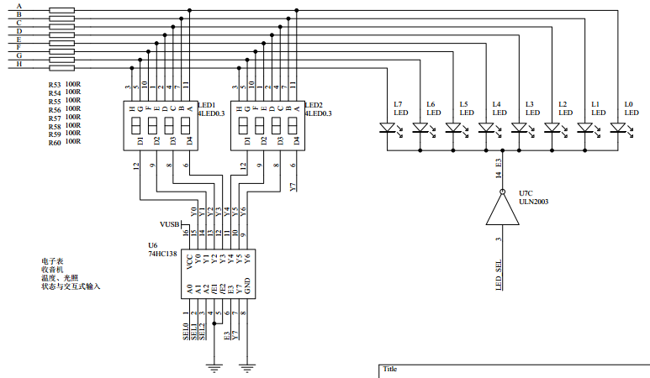
数码管电路图

二：工作原理
采用定时器中断计时。
定时器设置的具体说明可参考《STM32中文参考资料》。

三：实验现象及操作
下载程序后，8位数码管初始化为00-00-00，分别表示时-分-秒。由定时器计时，每过1秒，“秒”的显示值加1。当“秒”的显示值加到59后，再过1s，其值变为00。同时，“分”的值加1。当“分”的值加到59，再过1分钟，“分”的值变为00。同时“时”的值加1。当“时”的值为23，再过1小时后，“时”的值变为00。
无其他操作。

